Je to s jednoduchou vazbou jednoduché? (PRACOVNÍ LIST – ŘEŠENÍ)
Konformace alkanů
Kolem jednoduchých vazeb (např. v molekule ethanu) může docházet k rotaci, při které části molekul, které jsou touto vazbou spojené, zaujímají vůči sobě rozdílnou polohu. Různá prostorová uspořádání, která takto vznikají, se nazývají konformace. Porovnáváme-li dvě různé konformace téže sloučeniny, pak mluvíme o tzv. konformačních izomerech neboli konformerech.
Konformery se mohou znázornit např. perspektivním zobrazením či Newmanovou projekcí.
- Na základě uvedených zobrazení molekuly ethanu slovně popište minimálně 2 rozdíly mezi oběma projekcemi. Klaďte např. důraz na způsob zapisování vazeb C-C a C-H.
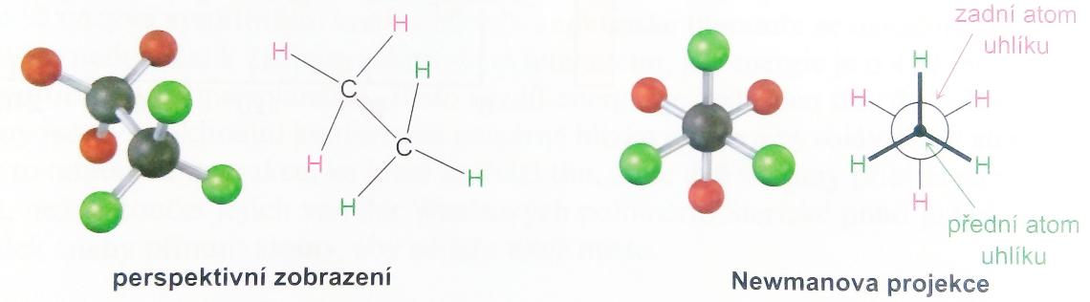
Obrázek 9 – Perspektivní zobrazení a Newmanovy projekce ethanu (Murry)
Perspektivní zobrazení prezentuje vazbu C-C pod šikmým úhlem a prostorovou orientaci vyznačuje uvedením všech C-H vazeb.
Newmanova projekce znamená, že se na molekulu díváme ve směru vazby uhlík-uhlík, tyto dva atomy uhlíku jsou proto v zákrytu a kreslíme je jako kruh. Vazby připojené k přednímu atomu uhlíku znázorňujeme čarami, které se stýkají ve středu kroužku, zatímco vazby připojené k zadnímu uhlíku zakreslujeme jako čáry končící na obvodu kroužku.
Dále budeme využívat mobilní aplikaci ChemTube3D oddíl: Structure and Bonding → Stereochemistry → Newman projection
Návod k použití mobilní aplikace: V tomto oddílu mobilní aplikace naleznete Newmanovu projekci všech konformerů ethanu. Kliknutím na Newmanovu projekci konformeru se tento vybraný konformer objeví v interaktivním okně. Můžete si ho libovolně prohlížet a otáčet jím. Kliknutím na zahnutou šipku za Newmanovou projekcí konformeru, dojde v interaktivním okně k rotaci o určitý úhel a tak se zobrazí v interaktivním okně další konformer.
- V mobilní aplikaci ChemTube3D pozorujte jednotlivé konformery ethanu. Vše si prohlédněte v interaktivním okně mobilní aplikace.
Jak již bylo zmíněno, kolem jednoduché vazby C-C je umožněna rotace. V molekule ethanu tak dochází rotací okolo vazby C-C ke vzniku odlišných konformačních struktur. V aplikaci ChemTube3D nový konformer vznikne z výchozího rotací kolem vazby C-C o libovolný úhel. Další rotací získáváme nové konformery, dokud se celkovou rotací o 360° nedostanete k původnímu výchozímu konformeru.

- Newmanovy projekce všech konformerů ethanu, které získáte rotací o 60° zakreslete do tabulky. U všech konformerů ponechte barevně (modře a zeleně) zvýrazněné vodíky.
POZOR!!! Některé konformery v mobilní aplikaci vznikly rotací o jiný úhel než 60°. My budeme brát v úvahu pouze konformace, které vznikly rotací o 60°! To znamená, že se nad konformery musíte zamyslet a některé trochu upravit, než je vyplníte do tabulky.
(Pozn. Následující obrázky 6, 7, 8, 9 byly vytvořeny autorkou diplomové práce.)

180° | 240° | 300° | 360° (0°) | 60° | 120° | 180°
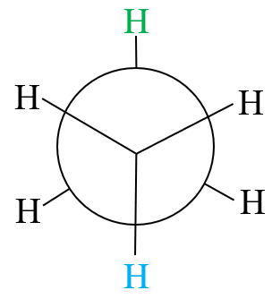 | 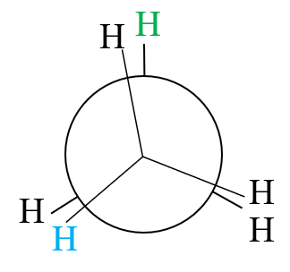 | 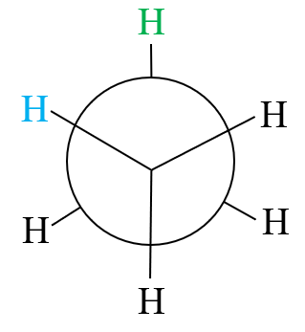 | 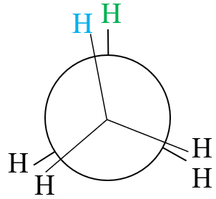 | 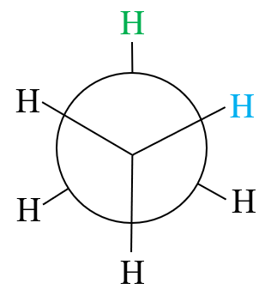 | 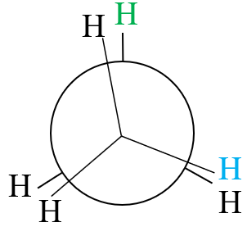
Obrázek 10 – Vybrané konformery ethanu

- Zamyslete se, zda budou některé konformace ethanu stabilnější. Dokážete najít souvislost mezi vzdáleností atomů a stabilitou (energetickou výhodností) konformeru?
Platí, že čím dále od sebe atomy nebo skupiny atomů jsou, tím menší je jejich vzájemné ovlivňování a tím je toto uspořádání energeticky výhodnější.

- Prohlédněte si jednotlivé konformery v tabulce (úkol 3) a zamyslete se nad označením ZÁKRYTOVÁ KONFORMACE a NEZÁKRYTOVÁ KONFORMACE. Zapište, v čem se tato označení liší. Zkuste jednotlivé konformery v tabulce označit za ZÁKRYTOVÉ (Z) nebo NEZÁKRYTOVÉ (N) konformace.
V nejstabilnější (energeticky nejchudší) konformaci je všech šest vazeb C-H od sebe maximálně vzdálených. Tuto konformaci označujeme jako NEZÁKRYTOVOU. V nejméně stabilní (energeticky nejbohatší) konformaci je naopak všech šest vazeb C-H v největší blízkosti. Tuto konformaci nazýváme ZÁKRYTOVOU.
Pokud vyneseme závislost energie na úhlu otáčení kolem vazby C-C v ethanu získáme následující graf. Vycházíme od konformeru, kde se vazby C-H a C-H v Newmanově projekci liší o 0°.

- Kde v grafu nalezneme energie pro ZÁKRYTOVÉ A NEZÁKRYTOVÉ KONFORMACE?
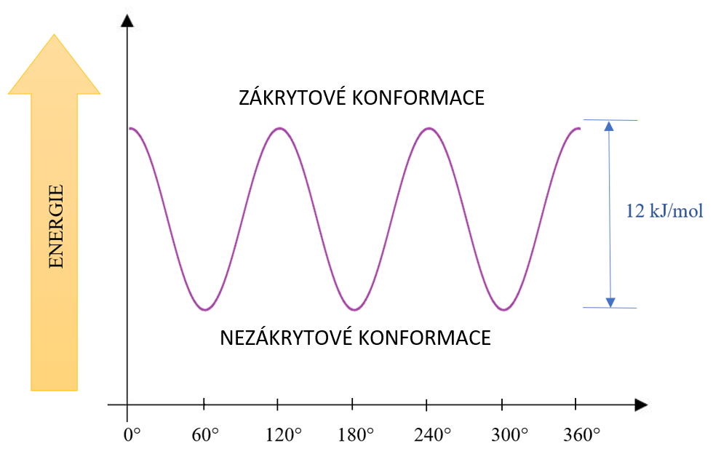
Obrázek 11 – Závislost potenciální energie na úhlu otáčení kolem vazby C-C v ethanu.

Zákrytovým konformacím odpovídají maxima energie, střídavým konformacím minima energie. (Nezákrytové konformace mají o 12 kJ/mol nižší energii než konformery zákrytové.)

- * Zakreslete Newmanovy projekce propanu (případně butanu), ve kterých molekula má nejnižší a nejvyšší energii.
Nápověda: postupujte obdobně jako v případě ethanu, s tím že jeden (dva) atom(y) vodíku nahraďte skupinou CH₃.

0°, 360° | 60° | 120° | 180° | 240° | 300°
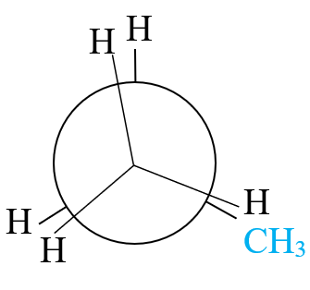 | 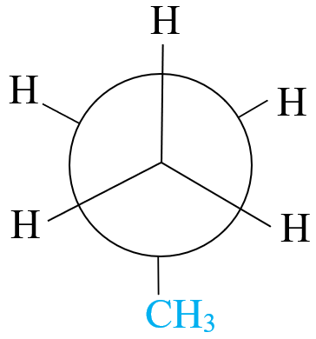 | 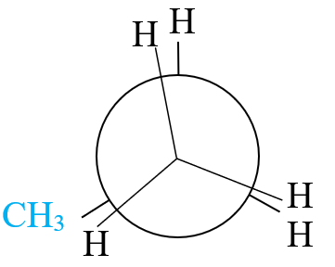 | 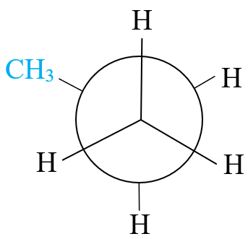 | 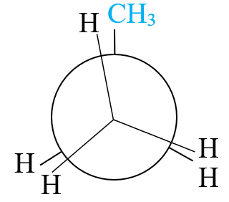 | 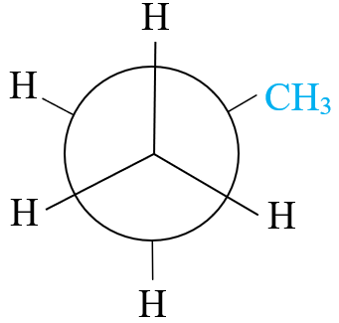
Obrázek 12 – Vybrané konformery propanu

0°, 360° | 60° | 120° | 180° | 240° | 300°
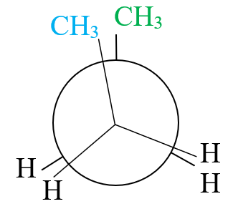 | 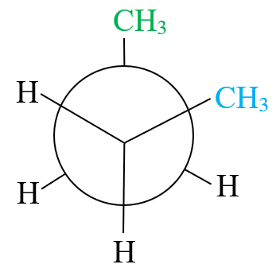 | 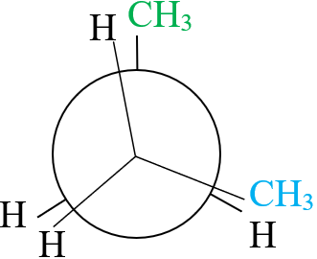 | 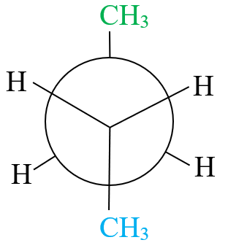 | 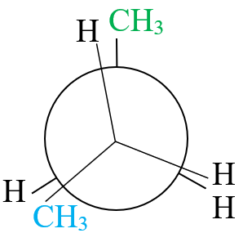 | 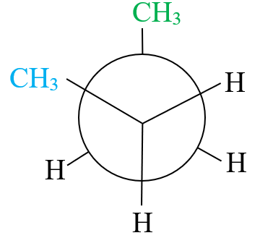
Obrázek 13 – Vybrané konformery butanu

